**东莞市2020—2021学年度第二学期期末教学质量检查**

**高一化学**

**注意事项：**

**1.试卷满分100分，考试时问75分钟。**

**2.作答选择题时，选出每小题答案后，用2B铅笔在答题卡上将对应题目选项的答案信息点涂黑；如需改动，用橡皮擦干净后，再选涂其他答案。答案不能答在试卷上。**

**3.非选择题必须用黑色字迹的钢笔或签字笔作答，答案必须写在答题卡各题目指定区域内相应位置上；如需改动，先画掉原来的答案，然后再写上新答案；不准使用铅笔和涂改液。不按以上要求作答无效。**

一、选择题（本题包括16小题，共44分。其中1—10小题，每小题2分，共20分；11—16小题，每小题4分，共24分。每小题只有一个选项符合题意）

1.辛勤劳动才能创造美好生活。下列劳动场景中，不涉及氧化还原反应的是

|  |  |  |  |
| --- | --- | --- | --- |
|  |  |  |  |
| A.冶炼钢铁 | B.海水晒盐 | C.古法酿酒 | D.用过氧化物消毒 |

2.近年来，东莞持续推进碧水蓝天保卫战。下列做法不利于生态保护与建设的是

A.将废旧电池深埋，防止污染环境

B.加强城市生活污水脱氮除磷处理，遏制水体富营养化

C.催化处理汽车尾气，减轻氮氧化物污染及光化学烟雾

D.积极推广太阳能、风能、水能等的使用，减少使用化石燃料

3.书法是中华文化之瑰宝，书法之美尽在笔墨纸砚之间（王羲之的“平安贴”如图所示）。下列关于传统文房四宝的相关说法正确的是

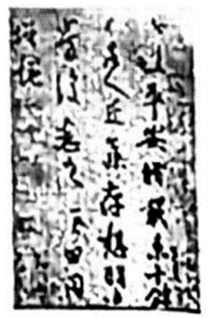

A.制笔用的狼毫主要成分是蛋白质 B.松烟分散于水制得的墨汁是一种水溶液

C.宣纸是合成高分子材料 D.砚石的成分与水晶相同

4.化学与生产、生活、医药密切相关。下列叙述正确的是

A.石油的分馏和煤的气化、液化均属物理变化

B.可以用氢氟酸溶蚀玻璃生产磨砂玻璃

C.长期服用阿司匹林可预防某些疾病，没有副作用

D.亚硝酸钠、山梨酸钾、三聚氰胺均可用作食品添加剂

5.2021年5月15日，我国“祝融号”火星车及其着陆体，成功降落火星，迈出了我国星际探测征程的重要一步。下列火星车所涉及的材料中，属于金属材料的是

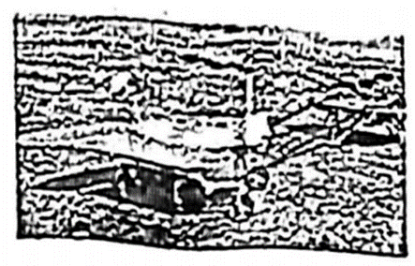

A.太阳能电池复合材料的成分石墨和硅 B.控温涂层材料的成分聚酰胺

C.车轮材料钛合金 D.探测仪镜头材料二氧化硅

6.下列化学用语正确的是

A.甲基的电子式 B.的离子结构示意图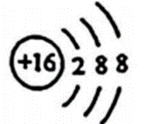

C.含10个中子氧的核素符号 D.乙酸的结构简式

7.下列有关基本营养物质的说法错误的是

A.向鸡蛋清溶液中加入几滴醋酸铅溶液，产生白色沉淀

B.在加热条件下，葡萄糖可与新制的氢氧化铜反应产生砖红色沉淀

C.植物油含不饱和脂肪酸甘油酯，能使溴的四氯化碳溶液褪色

D.糖类、油脂和蛋白质均仅由C、H、O三种元素组成

8.中国努力争取2060年前实现“碳中和”。下列说法错误的是

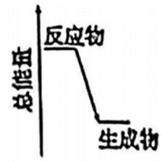

A.加大新能源汽车的研发，推进新能源汽车的使用，可减少排放

B.可利用或氨水捕捉废气中的

C.一定条件下，将转化为，实现的资源化利用

D.研发新型催化剂将分邠成C和，其能量变化如图所示

9.一种发光二极管连接柠檬电池装置如图所示。下列说法正确的是

A.该装置实现了电能转化为化学能 B.电子由铜线经发光二极管流向铁环

C.负极的电极反应： D.可将柠檬替换成盛装酒精的烧杯

10.我国科学家研究了活性炭催化条件下煤气中的和的协同脱除，部分反应机理如图所示（吸附在催化剂表面的物种用*标注）。有关该过程的叙述错误的是

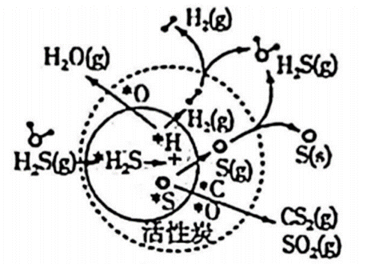

A.产生清洁燃料 B.既被氧化又被还原

C.的脱除率为100% D.脱反应为

11.利用下列装置进行实验，能达到实验目的的是

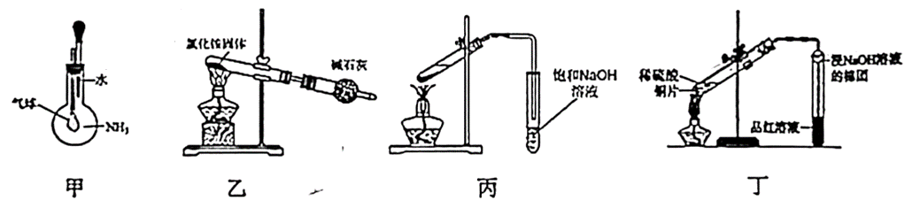

A.用甲装置验证氨气极易溶于水 B.用乙装置制备并干燥氨气

C.用丙装置制备并收集乙酸乙酯 D.用丁装置制备并检验

12.设为阿伏加德罗常数的值。下列说法正确的是

A.标准状况下，中含有的极性键数目为4

B.中含有的质子数为10

C.与在光照下充分反应生成的分子数为

D.和于密闭容器中充分反应后，可得到的产物分子数为2

13.下表是元素周期表的一部分，W、X、Y、Z为短周期主族元素，W与X的最高化合价之和为8。下列说法错误的是

|  |  |  |
| --- | --- | --- |
|  |  | W |
| X | Y | Z |

A.原子半径：

B.工业上，常用焦炭与Y的氧化物制得Y单质的粗品

C.气态氢化物热稳定性：

D.W的氧化物对应的水化物一定是强酸

14.核心元素的化合价及类别是研究物质性质的两个重要视角。硫及其化合物的分类与相应硫元素的化合价关系如图所示。下列说法错误的是

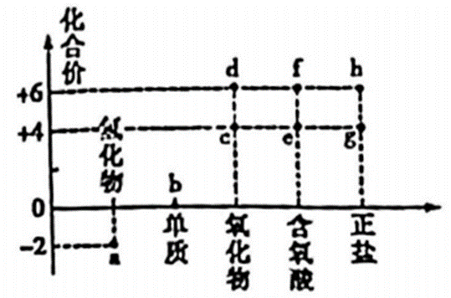

A.适量的c可作为葡萄酒的添加剂

B.常温下，a与f的浓溶液反应可生成b和c

C.将c通入紫色石芸试液中，溶液先变红后褪色

D.在自然界中，部分的c会转化成d，最后转化为f或h

15.纯净的碳酸钙与稀盐酸反应，不同时间收集到的量如图所示。下列分析不合理的是

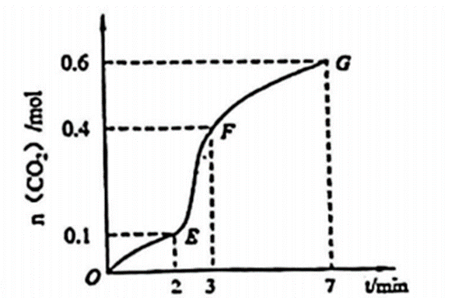

A.段反应速率最快

B.段生成的最多

C.用物质的量变化表示段的反应速率为

D.为降低该反应速率，可向稀盐酸中加入适量的溶液

16.乙醇能与反应。下列根据事实所做推测错误的是

|  |  |  |
| --- | --- | --- |
|  | 事实 | 推测 |
| A | 乙醇分子的球棍模型为 | 1乙醇中含有 |
| B | 少量可保存在煤油中 | 不能置换出烷基中的H |
| C | 1乙醇与足量反应，收集到11.2L气体（标准状况） | 仅置换了羟基上的H |
| D | 在乙醇中反应比在水中反应缓慢 | 乙醇显碱性，水显中性 |

二、非选择题（本部分包括4题，共56分）

17.（14分）以石油气为原料生产香料H的合成路线如下图所示。A在常温常压下为气态烷烃，且在一定条件下可裂解。B是可燃冰的主要成分，75%的F溶液可用于杀菌消毒。

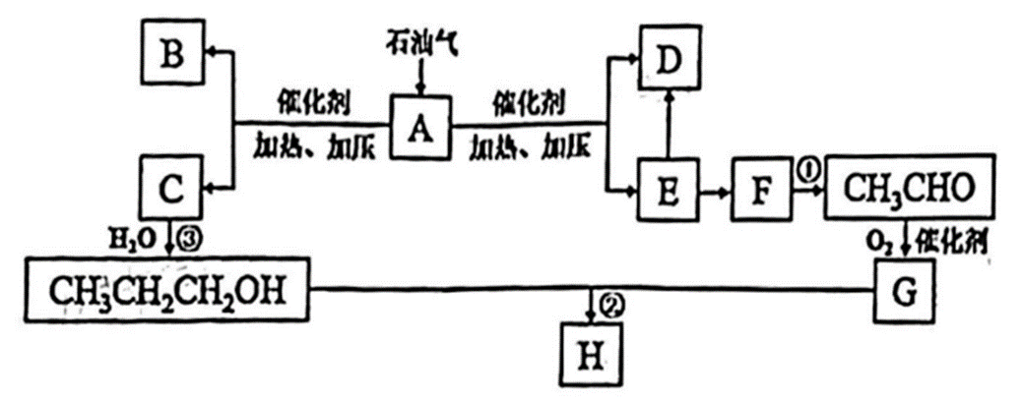

回答下列问题：

（1）E的名称为______，G所含官能团的名称为______。

（2）反应②的反应条件为______，反应③的反应类型是______。

（3）下列关于C的说法正确的是______。

a.易溶于水

b.能使酸性高锰酸钾溶液褪色

c.与发生加成反应的产物是

d.在一定条件下能与发生加成反应，且能得到两种产物

e.聚丙烯的结构简式可表示为

（4）反应①的化学方程式为______。

（5）B～H中，与化合物A互为同系物的有______、______（填结构简式）。

（6）I是A的同系物且比A多一个碳原子。I的同分异构体分别是、______、______（填结构简式）。

18.（13分）某化学兴趣小组设计了硫代硫酸钠溶液与和硫酸反应的系列实验，实验过程记录如下表。

|  |  |  |  |  |  |
| --- | --- | --- | --- | --- | --- |
| 实验序号 | 水浴温度/℃ | 溶液的体积/ | 溶液的体积/ | 加入水的体积/ | 溶液出现浑浊所用的时间/s |
| A | 10 | 10 | 10 | 0 |  |
| B | 10 | 5 | 10 |  |  |
| C | 40 | 10 | 10 | 0 |  |
| D | 10 | 5 | 5 | 0 |  |

回答下列问题：

（1）中S的化合价为______，用化学方程式表示反应原理______。

（2）实验过程，反应速率最快的是______（填实验序号）。

（3）实验设计需遵循单一变量原则。

①实验A和C比较，研究的问题是______。

②实验A和B比较，可探究其他条件相同时浓度对该反应速率影响，______。

（4）上述实验采用比较溶液出现浑浊所用时间的方法来比较反应速率的快慢，请分析为何不采用比较单位时间内生成气体体积大小（排水法收集）的方法进行速率比较：______。

（5）为节省实验药品，某同学设计了D组实验，预测溶液出现浑浊所需时间为，与A组实验比较，理论上______（填“>”、“<”、“=”）。

19.（13分）海洋是一个巨大的化学资源宝库。海水资源综合利用的部分过程如下图所示。

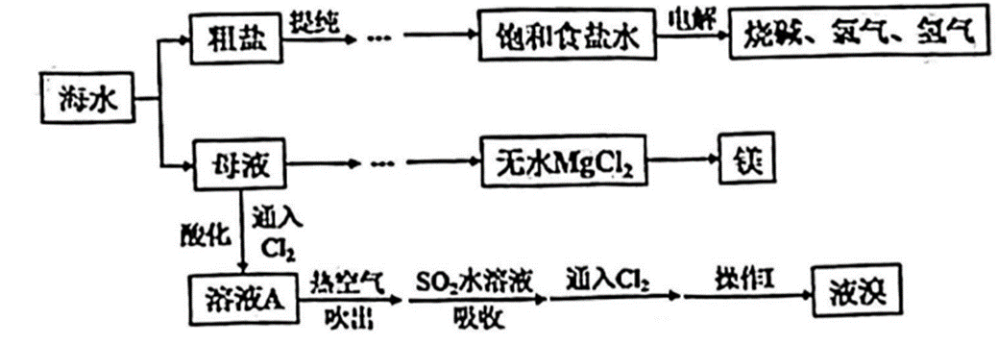

回答下列问题：

（1）用于电解的食盐水需先除去其中、、等可溶性杂质。为制得纯净的食盐晶体，操作简述如下：

a.溶解；

b.依次加入过量的______溶液、溶液、______溶液；

c.充分反应后，静置，______；

d.向滤液中加入适量盐酸；

e.______。

①请补全上述操作中缺少的反应试剂和实验步骤。

②检验步骤b中已沉淀完全的方案：静置后，向上层清液中滴加______，若____，则说明已沉淀完全。

（2）镁可从母液中提取。工业上由无水制取的化学方程式为______

（3）海水提溴工艺流程主要包括氧化、吹出、吸收、分离等环节。

①向母液中通入适量的，其目的是______（用离子方程式表示）。

②已知溴的沸点为59℃。上述流程中“操作Ⅰ”应为______。

（4）下列有关说法正确的是______。

A.海水中含量最多的元素是、

B.海水淡化的主要方法有蒸馏法、电渗析法和离子交换法

C.工业上通过电解饱和食盐水制备金属钠和氯气

D.海水提溴工艺中“吹出”和“吸收”两环节的目的是富集溴

20.（16分）

氮及其化合物与生产、生活关系密切。回答下列问题：

（1）氮在元素周期表的位置为______，其非金属性比磷______（填“强”或“弱”）。氮气的化学性质很稳定，原因是______。

（2）1909年，德国科学家哈伯利用氮气和氢气在500～600℃、18.5～20.0和锇为催化剂的条件下合成氨气。下列关于工业上合成氨的说法合理的是______。

A.合成氨属于人工固氮 B.合成原料氢气主要通过电解水获得

C.将生成的氨气分离，可加快反应速率 D.通过改良催化剂，可使反应更易发生

（3）某兴趣小组在实验室中探究氮的氧化物的性质。

①利用铜和稀硝酸制取，化学方程式为______，该反应中还原剂与氧化剂物质的量之比为______。

②探究氮的氧化物性质的实验步骤及预期现象如下表：

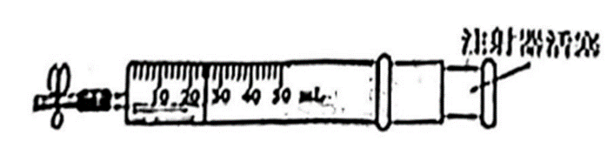

|  |  |
| --- | --- |
| 步骤 | 预期现象 |
| i.在一支注射器中吸入22.4（标准状况下），然后吸入5水，用乳胶管和弹簧夹封住管口，振荡注射器 | 无明显现象 |
| ii.打开弹簧夹，快速吸入10空气后夹上弹簧夹，固定住注射署活塞 | __________________ |
| iii.松开注射器活塞，再振荡注射器 | __________________ |

重复操作ii和iii，充分反应后，注射器中的溶液浓度为______（假设反应前后液的体积几乎不变）。

（4）利用合金催化氧化制取，图①是反应的微观模型，含氮生成物产率反应温度的变化曲线如图②所示。下列说法正确的是______。

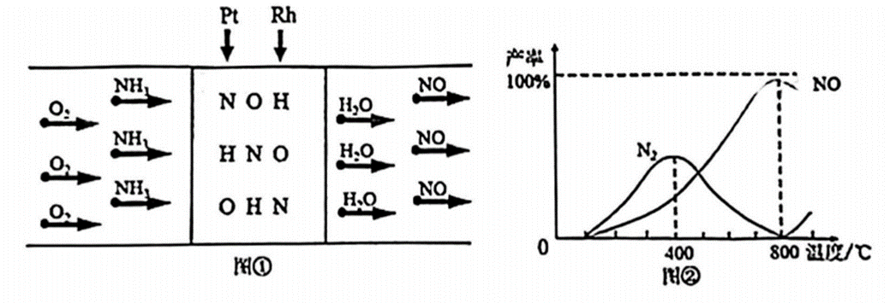

A.可用湿润的蓝色石蕊试纸检验是否反应完全

B.400℃时，生成的产物只有、

C.800℃以上，可能发生反应：

D.合金催化氧化制取，适宜的温度为800℃

**东莞市2020-2021学年度第二学期期末教学质量检查**

**高一化学参考答案**

|  |  |  |  |  |  |  |  |
| --- | --- | --- | --- | --- | --- | --- | --- |
| 1 | 2 | 3 | 4 | 5 | 6 | 7 | 8 |
| B | A | A | B | C | B | D | D |
| 9 | 10 | 11 | 12 | 13 | 14 | 15 | 16 |
| C | C | A | A | D | C | B | D |

17.（14分）

（1）乙烯（1分） 羧基（2分）

（2）浓硫酸、加热（2分） 加成反应（1分）

（3）bd（2分）

（4）（2分）

（5）（1分）、（1分）（答B、D给1分）

（6）（1分）（1分）

18.（13分）

（1）+2（2分）（2分）

（2）C（2分）

（3）①其他条件相同时，温度对该反应速率的影响（2分）

②5（2分）

（4）可溶于水，体积测定不准确；实验装置复杂（2分，任答一点即可）

（5）=（1分）

19，（13分）

（1）①（1分）、（1分） 过滤（1分） 蒸发结晶（1分）

②溶液（1分） 溶液不变浑浊（1分）

（2）（2分）

（3）①（2分） ②蒸馏（1分）

（4）BD（2分）

20.（16分）

（1）第二周期第VA族（2分） 强（2分）

氮分子内两个氮原子以结合，断开叁键需要能量高（1分）

（2）AD（2分）

（3）（1分）

3：2（1分） 气体变为红棕色（2分）

红棕色逐渐褪去，注射器活塞向左移动（2分） 0.2（1分）

（4）CD（2分）